张贴报告尺寸和参考模板
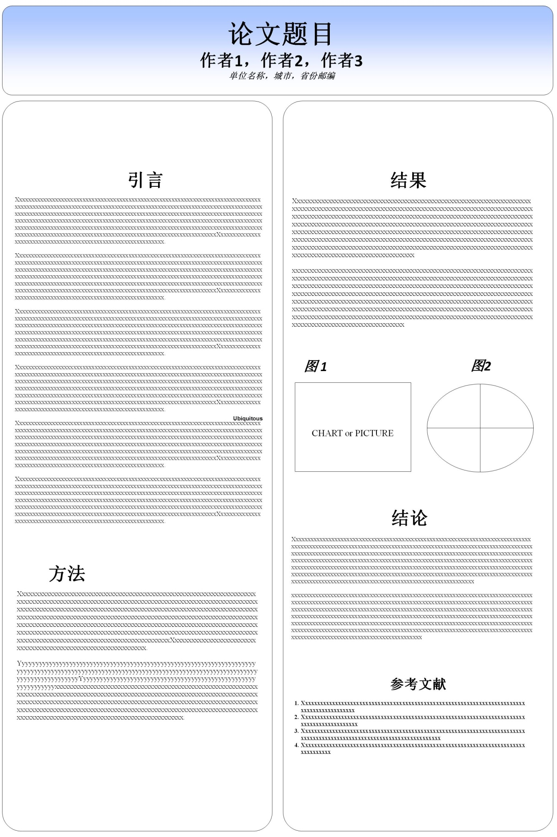
微信二维码系 邮箱: xxxxxxxxxxxxxxxxx

宽度≤80厘米
高度≤120厘米

